**Documentación general del proyecto**

**Diagrama de proceso**

El siguiente diagrama de proceso realiza el tramite de la información de la superintendencia de industria y comercio para obtener la trazabilidad de los datos de los empleados y terceros.

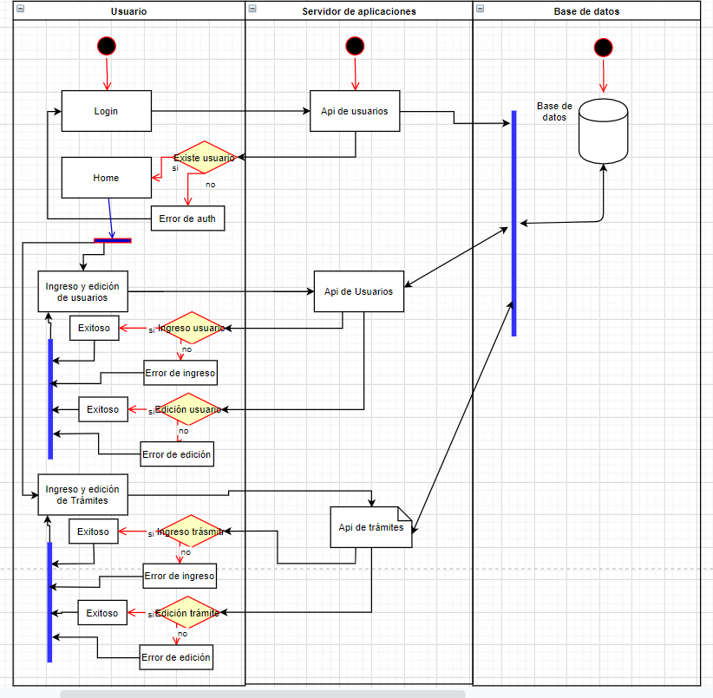

**Diagrama UML**

A continuación, se ilustra el diagrama de casos de uso para la implementación del proyecto.

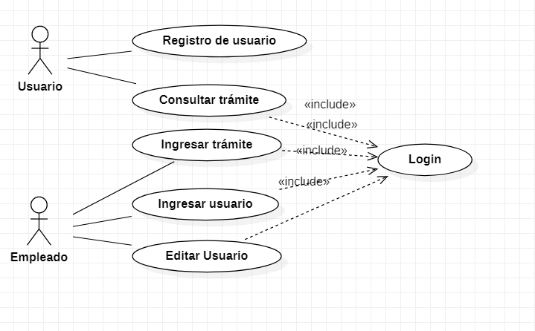

**Requerimientos No Funcionales**

### Requisitos de rendimiento

* Garantizar que el diseño de las consultas u otro proceso no afecte el desempeño de la base de datos, ni considerablemente el tráfico de la red.

### Seguridad

* Garantizar la confiabilidad, la seguridad y el desempeño del sistema informático a los diferentes usuarios. En este sentido la información almacenada o registros realizados podrán ser consultados y actualizados permanente y simultáneamente, sin que se afecte el tiempo de respuesta.
* Garantizar la seguridad del sistema con respecto a la información y datos que se manejan tales sean documentos, archivos y contraseñas.
* Facilidades y controles para permitir el acceso a la información al personal autorizado a través de Internet, con la intención de consultar y subir información pertinente para cada una de ellas.

### Fiabilidad

* El sistema debe tener una interfaz de uso intuitiva y sencilla
* La interfaz de usuario debe ajustarse a las características de la web de la empresa, dentro de la cual estará incorporado el sistema de gestión de procesos y el inventario

### Disponibilidad

* La disponibilidad del sistema debe ser continua con un nivel de servicio para los usuarios de 7 días por 24 horas, garantizando un esquema adecuado que permita la posible falla en cualquiera de sus componentes, contar con una contingencia, generación de alarmas.

### Mantenibilidad

* El sistema debe disponer de una documentación fácilmente actualizable que permita realizar operaciones de mantenimiento con el menor esfuerzo posible
* La interfaz debe estar complementada con un buen sistema de ayuda (la administración puede recaer en personal con poca experiencia en el uso de aplicaciones informáticas).

### Portabilidad

* El sistema será implantado en la infraestucutura interna de la empresa y se debe garantizar la disponibilidad anteriormente mencionada.